**一、APP下载**

1、推荐在美好前程官方网站扫码下载，美好前程网址：[www.meihaoqc.com](http://www.meihaoqc.com)

2、在以下商城进行下载

小米应用商店、360手机助手、应用宝、魅族、华为、OPPO手机、联想乐商店、豌豆荚

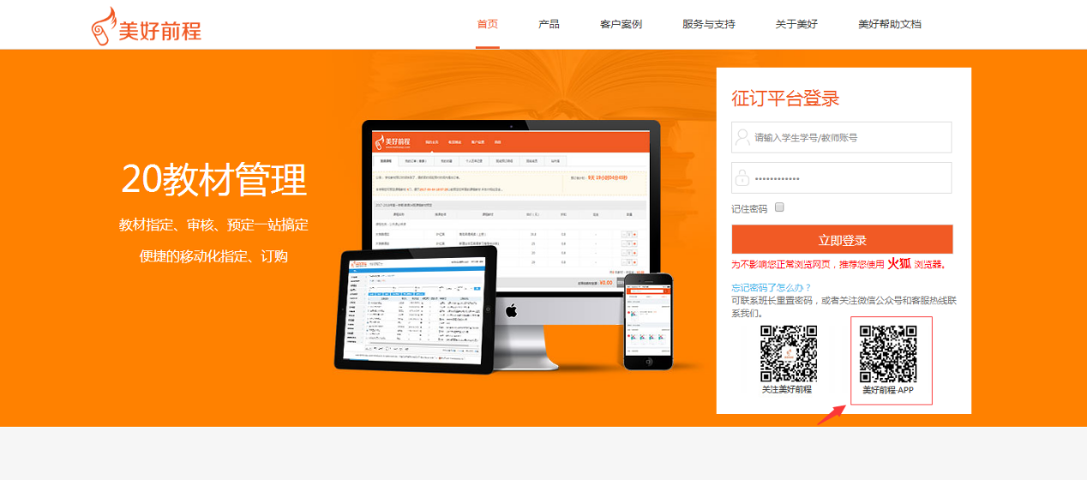

3、扫描APP二维码并下载安装



**二、登陆APP**

**1、**点击美好前程手机APP,显示手机登录页面。

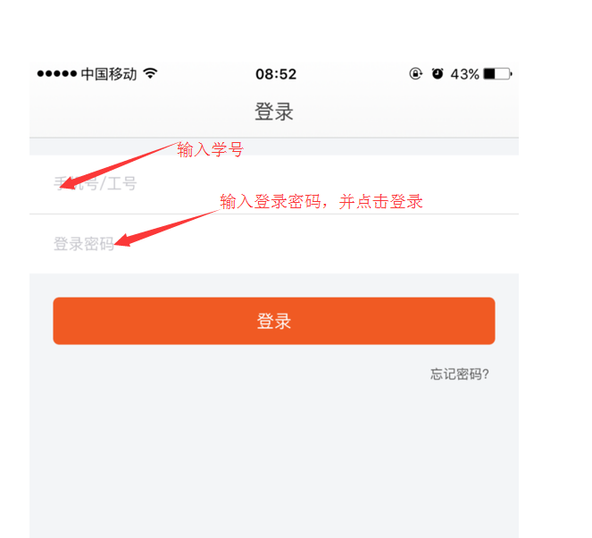

2、登陆成功，跳转美好前程首页。

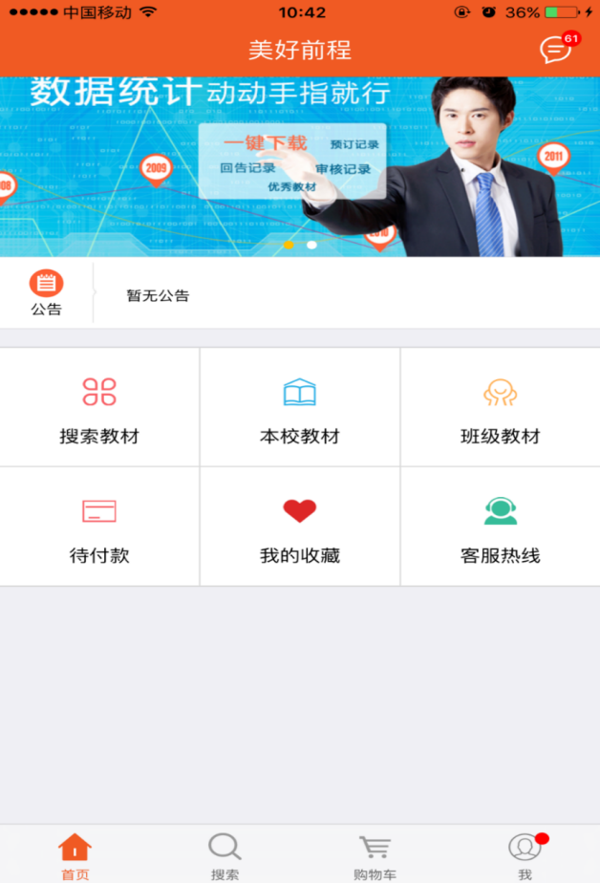

**三、预订班级教材**

**1、**点击首页“班级教材”，进入班级教材界面。

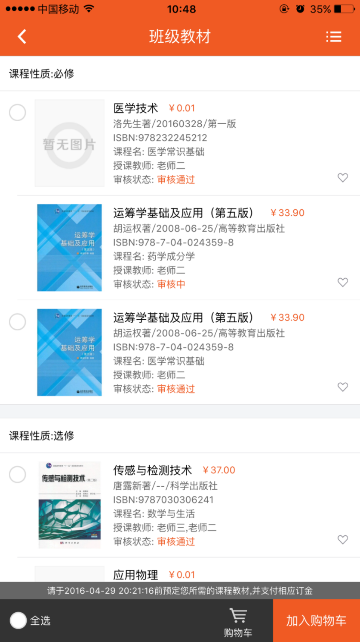

2、自主勾选所需课程教材，点击“加入购物车”。

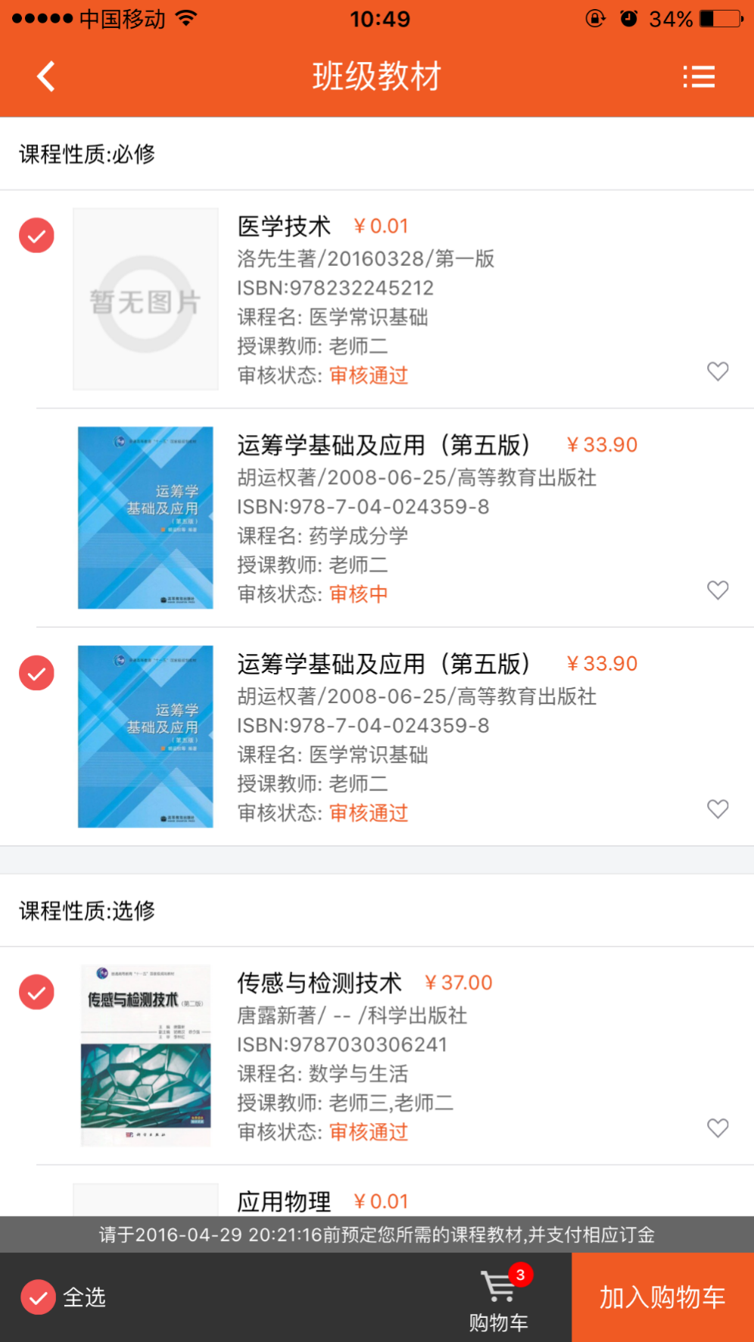

3、点击“购物车”进入购物车界面，对已勾选教材选择数量，点击“结算”

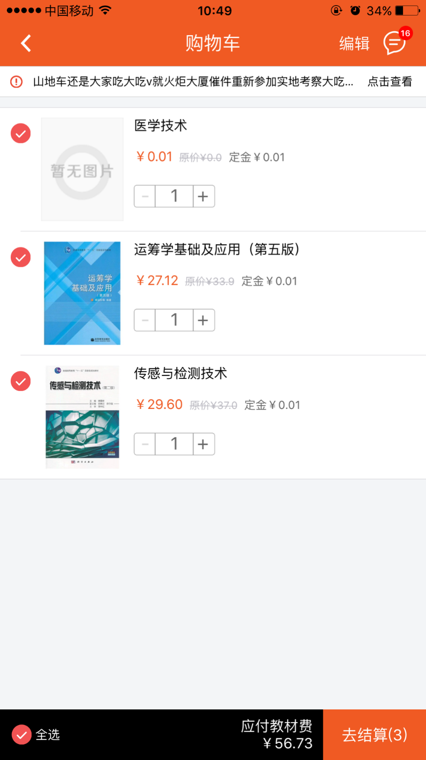

4、进入“提交订单”界面。

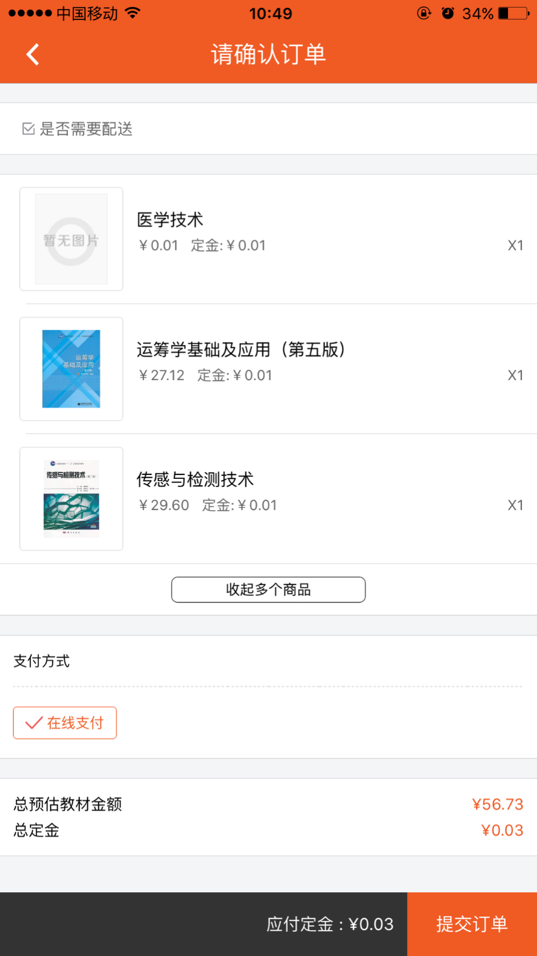

5、进入美好前程收银台界面，点击选择支付方式，打开在线支付。

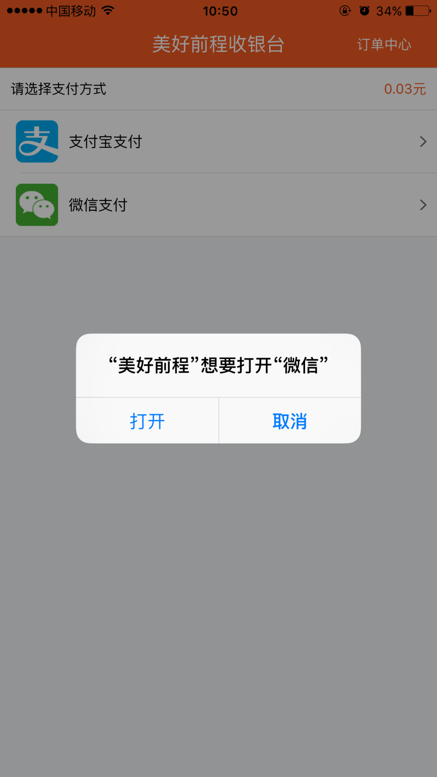

6、在线支付成功。

